机械工程学院实验报告
Experiment Report
School of Mechanical Engineering
实验课程名称  ( Experiment Course ) |  | 数控综合实验
实验项目名称  ( Experiment Item ) |  | 实验一 工业机器人离线编程仿真及应用实验
姓名  （Name） |  |  | 学号  （No.） |  | 2021141410279 |  | 系别  （Department） | 机械设计制造及其自动化 |  | 班级  （Class） | 2班
同组学生姓名
（Accompaniers）
实验日期  （Date） |  | 2025.3.8 |  | 实验地点（place） |  | 机械工程学院220实验室 |  |  | 实验学时（Hour） |  | 4h
指导教师姓名  （Superior） |  | 夏斌 |  | 成绩  （Grade） |  |  |  |  | 指导教师签名（Superior Signature ）
一、实验目的（Experiment Objectives）
1、熟悉和遵守工业机器人的安全操作规程。
2、了解工业机器人的特点和分类。
3、掌握与工业机器人相关的坐标系及个关节的名称及编程基本指令等概念。
4、了解遨博（Aubo i5）协作机器人的组成、运动形式、工作空间、控制柜和示教器等的知识和内容。
5、掌握 Aubo i5 机器人的坐标系和示教器的相关操作及在线示教编程的应用。
6、掌握 Aubo i5 机器人基本参数的设置、工具（TCP）坐标系测量及设定、离线程序的输入、仿真及试运行等。
7、掌握工业机器人离线编程及仿真的操作方法及工程实践应用。
8、掌握 RoboDK 软件离线编程及仿真的操作流程。
9、掌握利用 RoboDK 软件对 Aubo i5 机器人的仿真和程序试运行。
二、主要实验仪器（包括名称、型号、规格等）（Main Experiment Apparatus）
1、机器人实训平台、RoboDK、遨博虚拟机软件
2、笔记本电脑（自带），有线/无线网络
- 实验原理（Experiment Principles）
RoboDK是一款用于工业机器人仿真、机器人编程的软件工具。使用 RoboDK 对工业机器人进行仿真，在 PC 电脑上可以直接为机器人控制器生成可读程序，该应用软件能够支持很多种格式的 3D 建模模型，并且可以直接导入，并且它能够支持多数市面上主流品牌的机器人离线编程操作，且可以作为插件直接和 Mastercam 进行链接加载，从 Mastercam 快速设置机器人加工项目，将用于加工的 Mastercam软件与用于工业机器人手臂的仿真和离线编程的 RoboDK 相结合。另外，RoboDK还支持 NCI（本地预处理的 Mastercam 文件）以及标准的 APT CLS 和 G 代码文件。
- 实验内容、步骤（Experiment Contents, Experiment Steps）
1、Aubo i5 协作机器人虚拟机安装及调试
2、软件安装及调试
将遨博虚拟机文件“AUBOPE-V4”解压后备用
安装 VMWare Workstation 软件，建议安装 VMware® Workstation 12 Pro 版本
3、打开虚拟机：
找到解压的遨博虚拟机文件 AUBOPE-V4 中的“aubo”，双击打开后进入虚拟机界面
配置好虚拟机内存和硬盘容量等参数之后打开虚拟机，等待片刻后电机保存
3、在虚拟机上进行离线编程及仿真
根据老师的编程演示以及提出的要求，并参照遨博官网提供的《AUBO - i5 USER MANUAL 使用产品前请仔细阅读本手册》中有关在线编程相关内容，进行机器人的在线编程及仿真实验。
4、RoboDK 软件离线编程介绍
安装仿真软件。
5、安装好软件后，可自行下载感兴趣的案例，进行观摩学习，并参照上述软件使用指南，掌握软件的基本操作。
6、在 RoboDK 环境下搭建 Aubo i5 机器人工作站，导入必要的工具及设备。
7、导入自己设计的工件模型（推荐使用 stp 格式的模型），建立合适的坐标系。
8、调整好机器人、工作台、TCP 工具，零件模型等相互位置关系后，进行加工轨迹的选择和设置，也可利用 CAM 软件（如：UG、MasterCAM 等）软件生成 NCI轨迹，然后利用 RoboDKNC 导入功能对机器人运行轨迹进行规划，具体操作方法可参照 https://robodk.com/doc/cn/Basic-Guide.html#Start 指南中有关 RoboDK Add-In for Mastercam 安装及操作步骤.
9、加工轨迹生成后，进行仿真模拟，对轨迹进行优化，并进行碰撞检测仿真。
10、仿真无误且轨迹优化后，后置生成对应的机器人运动轨迹程序。
11、将优化后程序保存完整，待进入机器人实验室后将程序导入机器人实训平台，正确设置 TCP 坐标数据，然后先在实训平台上进行虚拟仿真，确认无误后通知实验指导老师，再进行程序的运行。
- 实验记录及数据处理（Experiment Datum）
- 完成AUBO-i5 虚拟机在线编程及仿真调试。
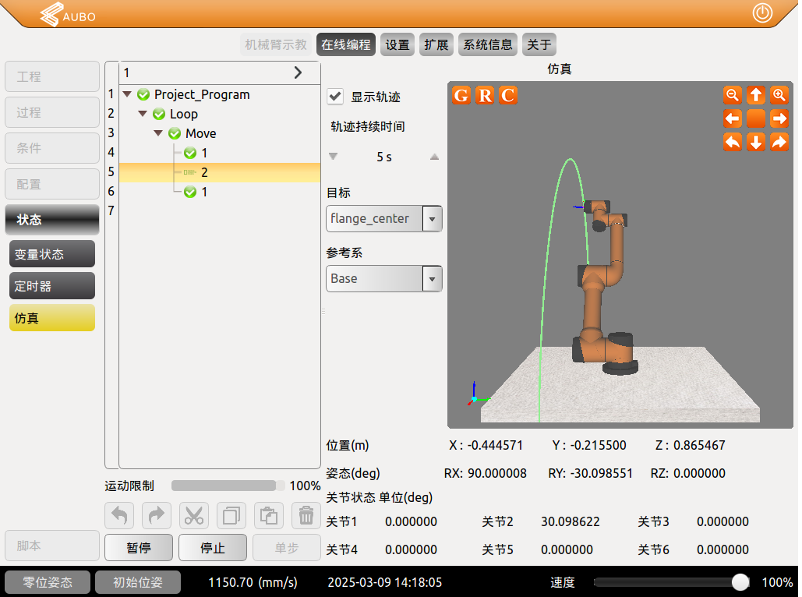 | 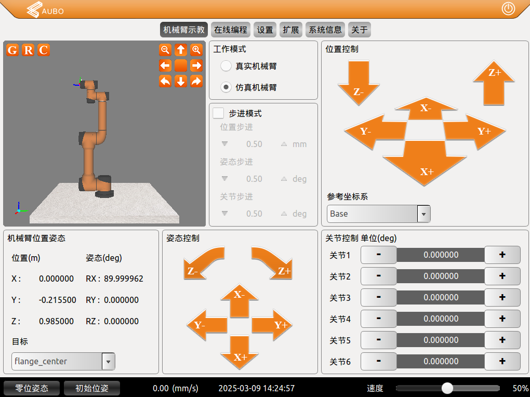
AUBO-i5虚拟机界面 | AUBO-i5仿真运动
2、在 RoboDK 中建立的完整工作站（Aubo i5），并按照实验要求进行路径规划及仿真。
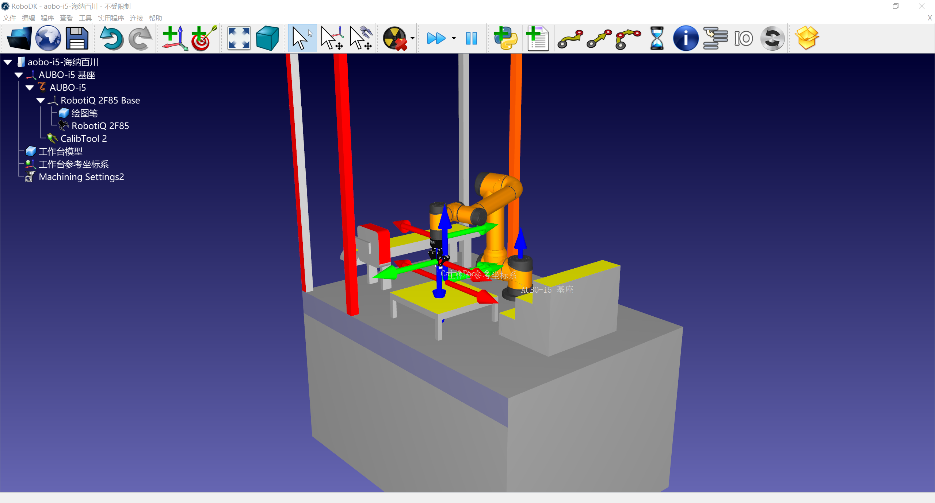

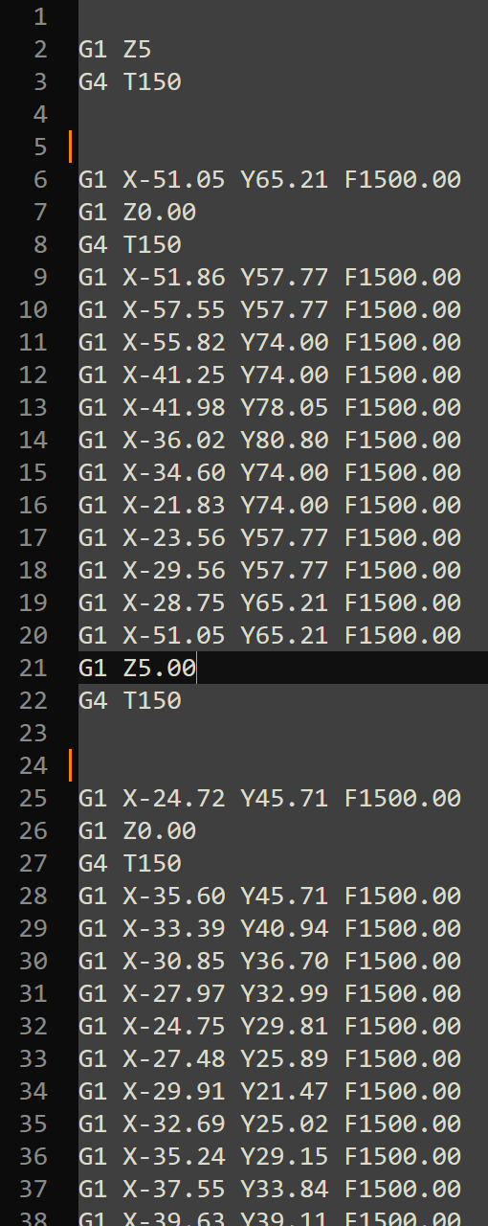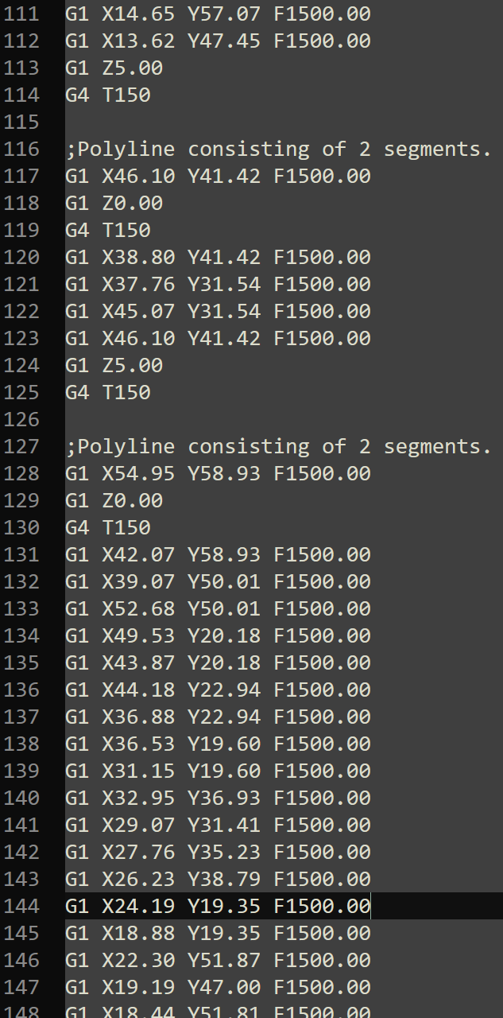
G代码部分截图
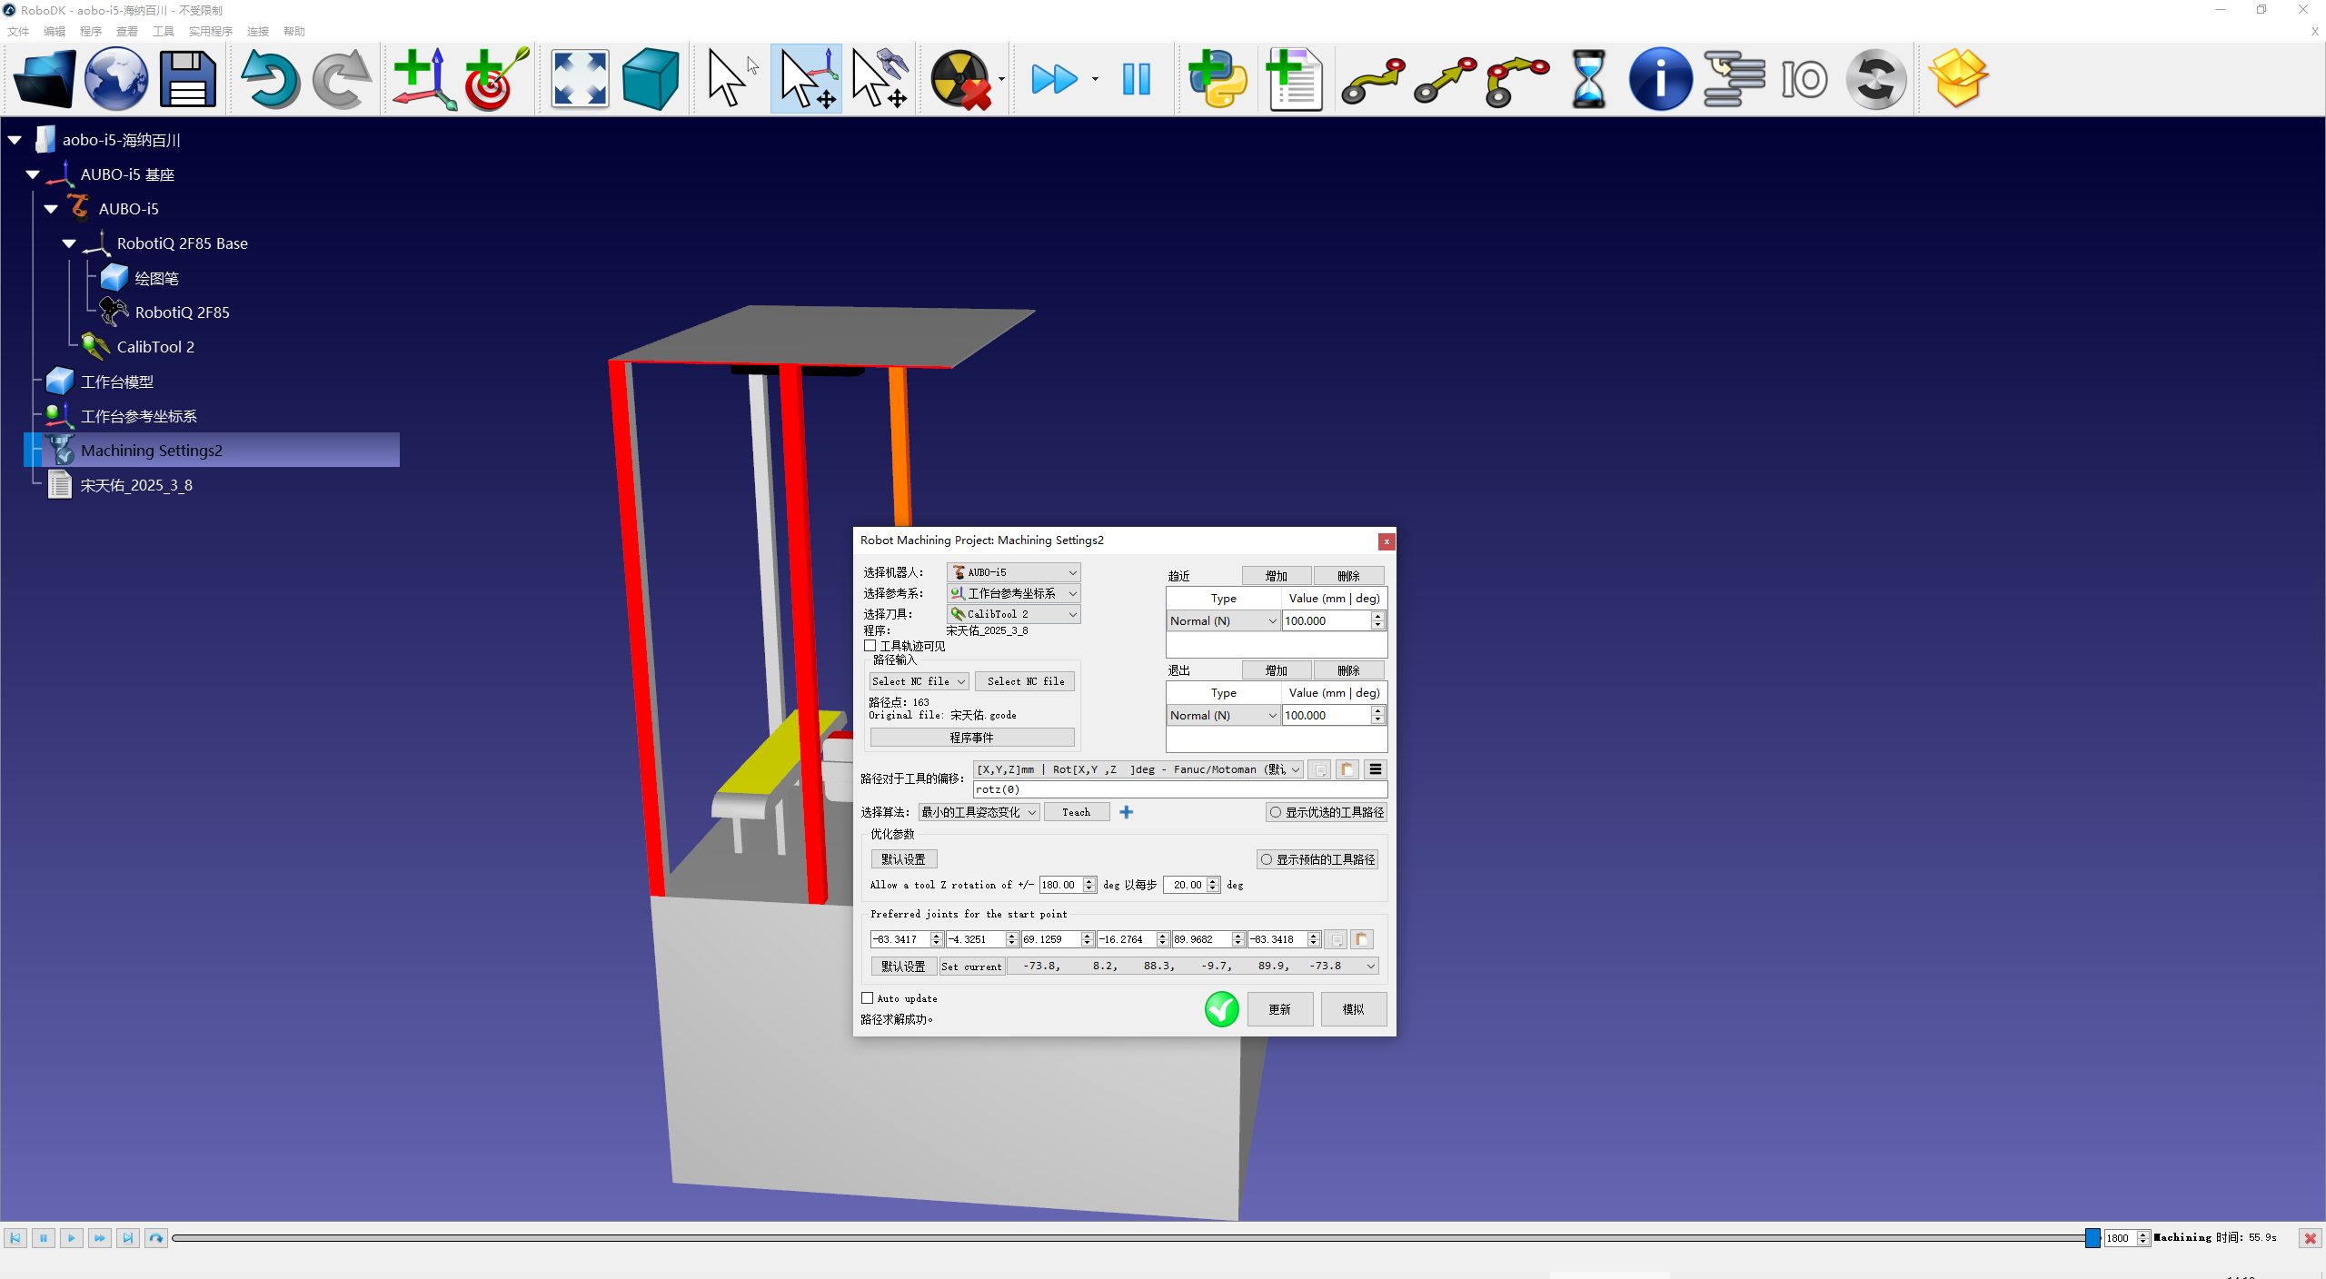
导入G代码
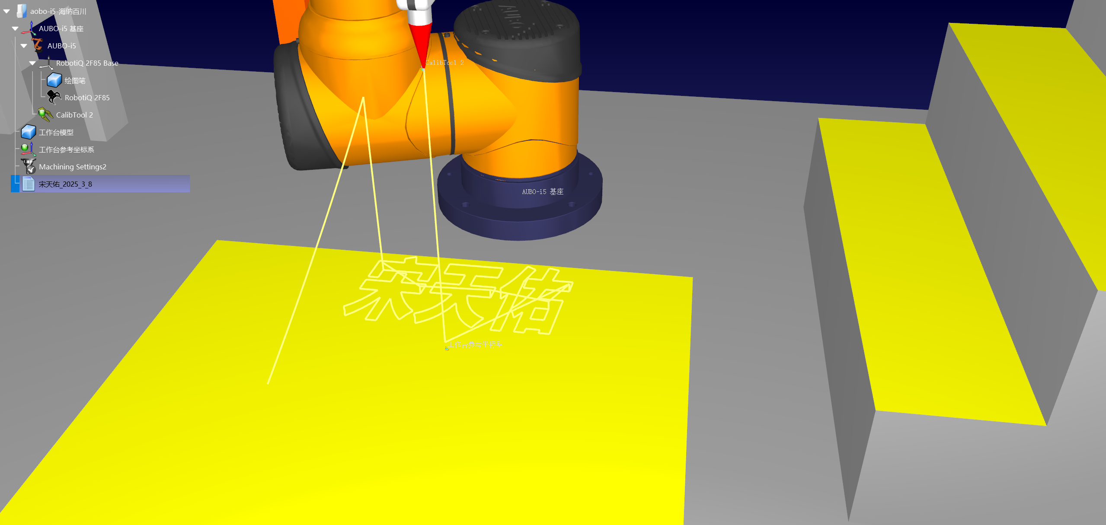
路径规划及仿真

- 实验问答题（Experiment Results and Answers）
1、遨博 i5 机器人的编程指令有哪些，各应用在哪些场合？

2、简述工业机器人示教编程步骤和离线编程步骤及注意事项。

3、简述工业机器人的主要应用场合。

七、实验中发现的问题或建议（Experiment Questions and Advice）

